Proiectul didactic al lecției

Disciplina: Matematică
Clasa: a VIII-a
Unitatea de conținut: Ecuații. Inecuații. Sisteme.
Numărul lecției în unitatea de conținut (conform proiectării didactice de lungă durată): 12/19
Subiectul lecției: Inegalități numerice. Proprietăți. Intervale de numere reale. Operații cu intervale
Durata lecției: 45 min.
Unități de competență:
4.2. Evaluarea și analizarea rezolvării unei ecuații, inecuații, sistem în contextul corectitudinii, al simplității, al clarității și al semnificației rezultatelor.
4.3. Rezolvarea tipurilor studiate de ecuații, inecuații, sisteme în diverse contexte.
4.5. Obținerea de ecuații, inecuații, sisteme, utilizând transformările echivalente, rezolvarea ecuațiilor, inecuațiilor și sistemelor obținute.
4.6. Crearea și rezolvarea unor probleme simple, pornind de la un model dat: ecuație, inecuație, sistem.
4.7. Aplicarea proprietăților funcțiilor în rezolvarea unor ecuații, inecuații, sisteme.
4.9. Justificarea unui demers sau rezultat matematic, obținut sau indicat, cu inegalități, ecuații, inecuații, sisteme, recurgând la argumentări, demonstrații, exemple, contraexemple.
Obiectivele lecției: La finele lecției, elevii vor fi capabili:
O.1. – să analizeze inegalitățile numerice și intervalele de numere reale, în contextul corectitudinii, al simplității, al clarității și al semnificației rezultatelor;
O.2. – să rezolve exerciții ce implică operațiile cu intervale, în diverse contexte;
O.3. – să creeze și să rezolve probleme simple ce implică intervalele de numere reale;
O.4. – să aplice proprietățile inegalităților numerice, intervalelor de numere reale;
O.5. – să justifice demers matematic sau rezultat matematic obținut sau indicat, cu inegalități recurgând la argumentări, demonstrații, exemple, contraexemple;
O.6. – să manifeste independență în gândire și acțiune privind operarea cu intervalele de numere reale.
Tipul lecției: Lecție mixtă.
Strategii didactice:
- Forme: frontală; în perechi; individual.
- Metode: conversație; explicarea; lucrul cu manualul; investigarea; metoda exercițiului.
- Mijloace de învățământ:
- I. Achiri, A. Braicov, O. Șpuntenco. Matematică. Manual. Clasa a VIII-a. Editura Prut Internațional. Chișinău, 2023;
Evaluarea: evaluare orală; produse: răspuns oral, exerciții rezolvate.
Scenariul lecției

Etapele activității didactice | Obiective | Demersul acțional al lecției | Timp  (în minute) | Strategii didactice  (Metodă/Formă de activitate/ Resurse)
Evocare | O.1. | Momentul organizatoric: Se stabilește un climat corespunzător desfășurării lecției.  Activitatea de captare a atenției: Știați oare că dacă un număr pozitiv, mai mic decât $1$ este ridicat la putere cu exponent natural, atunci rezultatul va fi mai mic decât numărul inițial, iar rădăcina din acel număr va fi mai mare. Exemplu:  ${0,25}^{2}=0,0625$: Compararea $0,25>0,0625$;  $\sqrt{0,25}=0,5:$ Compararea $0,25<0,5$.  Verificarea temei de acasă: Discutarea răspunsurilor la întrebarea Aveți întrebări la tema pentru acasă?;  Anunțarea subiectului: Inegalități numerice. Proprietăți. Intervale de numere reale. Operații cu intervale. Elevii notează subiectul lecției în caiete.  Reactualizarea cunoștințelor: Se propune activitate de comparare a numerelor reale, manual, pag. 58, activitatea 1:  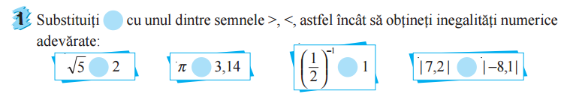 | 1  3  1  1  4 | Conversație  Frontal  Evaluare orală  Frontal  Conversație  Frontal
Reflecția | O.4.  O.2.  O.5.  O.6.  O.2.  O.5.  O.1.  O.4.  O.3.  O.4.  O.6. | 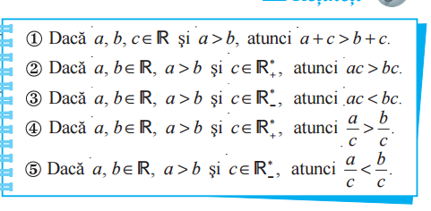  Profesorul explică proprietățile inegalităților numerice:  Se exemplifică fiecare proprietate:  $1) 7+(-3)>5+(-3)$;  $2) 7∙3>5∙3$;  $3) 7∙(-3)<5∙(-3)$;  $4) \frac{7}{3}>\frac{5}{3}$;  $5) \frac{7}{-3}<\frac{5}{-3}$.  Se propune pentru rezolvare activitatea 2, pag. 58.  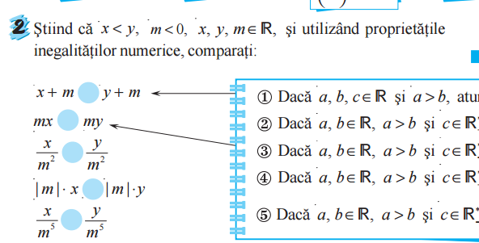  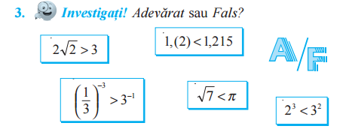  Se propune pentru investigare ex. 3, manual, pag. 62.  Se propune activitatea 1, manual, pag. 58, mijloc de pagină, pentru a reaminti elevilor scrierea corectă a intervalelor în baza axei numerice.  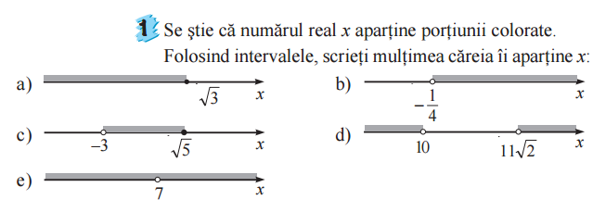  $a) \left(-∞; \sqrt{3}]; b\right)\left(-\frac{1}{4}; +∞\right); c) \left(-3; \sqrt{5}]; d\right) \left(-∞;10\right)∪\left(11\sqrt{2}; +∞\right)$  $e) \left(-∞;7\right)∪\left(7; +∞\right)= R\backslash \left\{7\right\} .$  Se propune completarea tabelului de la pag. 58, activitatea 2, jos :  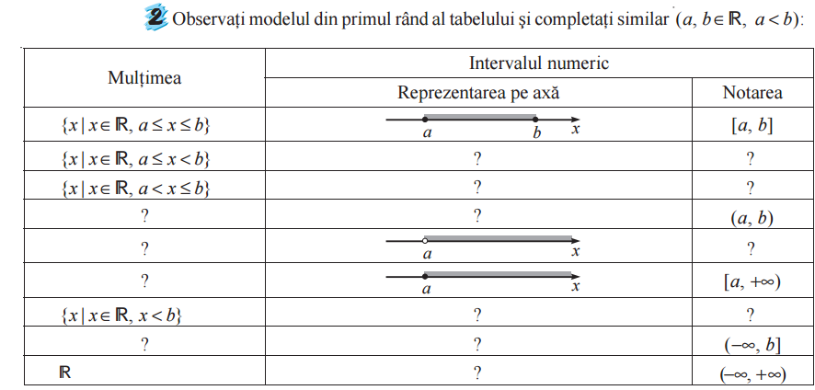  Se propune pentru rezolvare activitatea 3, pag. 59.  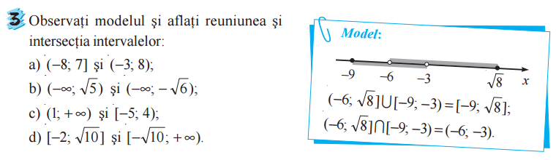  Se propune pentru lucru independent ex. 2 (a, b), manual, pag. 62.  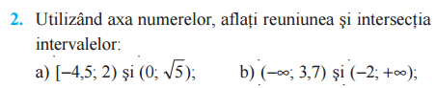  Bilanțul lecției: Se determină obiectivele realizate în cadrul orei; Se formulează concluzii privind activitatea elevilor la oră.  Tema pentru acasă: de repetat tema 3.1, 3.2 (Inegalități numerice. Proprietăți. Intervale de numere reale. Operații cu intervale de numere reale) manual, pag. 58-59 sus; de rezolvat ex. 2 (c,d), 4, 6, 12, 13 pag. 62; PENTRU DORITORI de rezolvat ex. 24, 25 pag. 63. | 5  3  4  5  5  5  3  5 | Explicare  Frontal  Manual  Lucru cu manualul  Frontal  Investigare  În perechi  Manual  Exercițiul  Frontal  Manual  Evaluare orală  Frontal  Manual  Exercițiul  Frontal  Exercițiul  Individual  Manual

